WE-Vlies Rolle (100 cm breit) -
Sopro Bauchemie

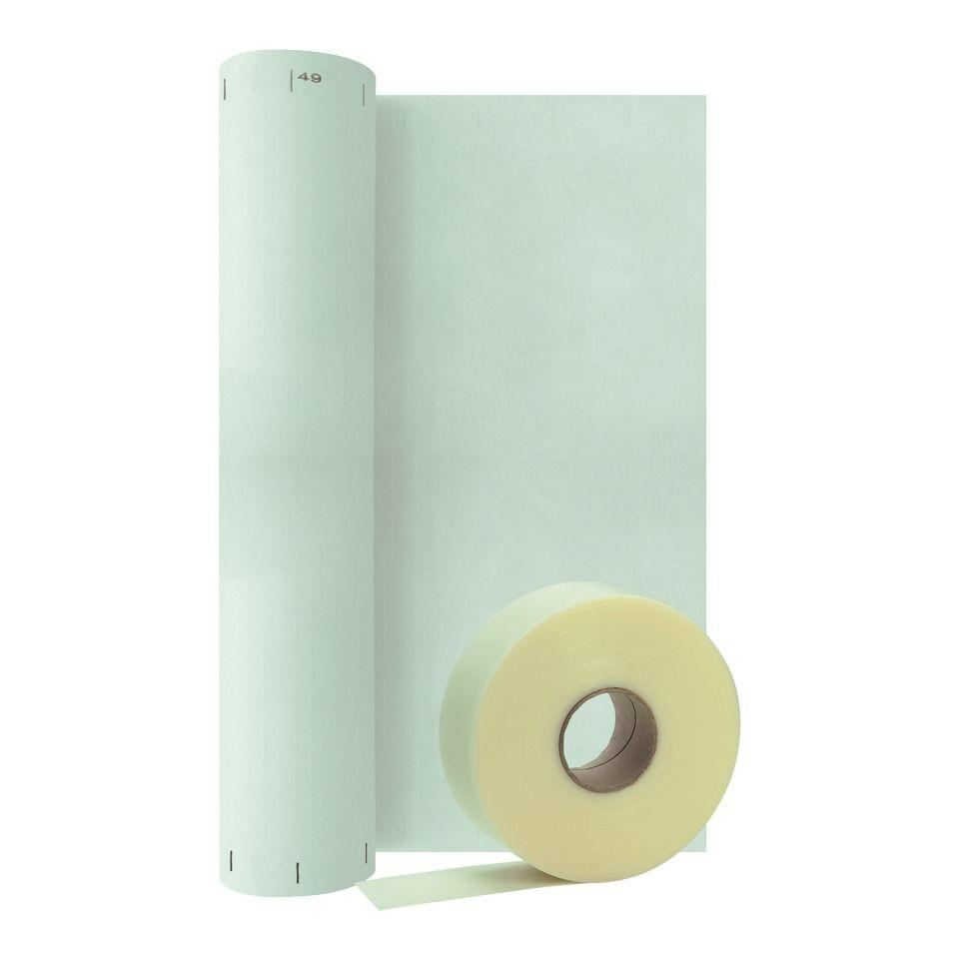Eigenschaften
GTIN:
4005734579019
HAN:
8058050
Einsatzort
innen
Werkstoff
Polyester, Vlies
Breite (mm)
1.000,00
Länge (mm)
50.000,00
Stärke (mm)
0,70

